## IX5000第三代沉浸式网真—“简单即卓越”

思科IX5000系列系统专为6至18人设计，三个屏幕可以为用户带来身临其境的沉浸式体验。更重要的是，IX5000系统不需要特殊照明设备，也不需要定制化装修和额外布线。 这样对会议的会议室总体成本大大下降，会议室安装时间从一周变成了2个工程师一天内就可以完成。

IX5000系列系统配有一个三眼4K摄像头，18个定制扬声器，可以为用户带来剧院级音质效果，其麦克风阵列以及运动传感器能够捕捉到任意一人的起立或位置 变动，并进行相应调整。IX5000系统通过H.265压缩来保证更低的带宽， 由于用户不需重新装备房间，再加上更低带宽和功耗，IX5000系统的总拥有成本较低。

**思科IX5000系列网真新品的亮点包括：**

**全行业的旗舰产品：**

作为全球设计行业权威性的奖项，红点设计大奖“Reddot Award”，是世界上知名设计竞赛中最大最有影响的竞赛之一。评委们对参赛产品的创新水平、功能、人体功能学、生态影响以及耐用性等指标进行评价后，最终选出获奖产品。

在2014年思科公司的全新协作终端产品荣获红点产品设计大奖后，2015年在来自全球56个国家的近5000个产品设计中，思科新一代沉浸式网真IX5000作为最终81个获奖设计之一，更是荣获了“Red Dot Best of the Best 2015”的荣誉。

思科公司一直注重最终用户实际体验，在每个细节都精心设计，世界上最重要的设计专家们正是因为思科全新视频产品的杰出设计和创新，才将设计业“奥斯卡”的红点设计大奖颁发给思科公司。

**“完美”体验：**无论您是坐着、站着还是处于白板前，这一行业首款由三个4K摄像头组成的独特组合均能够以超高清晰度无缝捕捉到整个房间的情况。强大的图形 处理能力能够支持在人员和内容之间流畅切换，同时白板图像可以数字化形式转换，以确保远程参与者无需更多摄像头，便能够清晰查看白板内容。

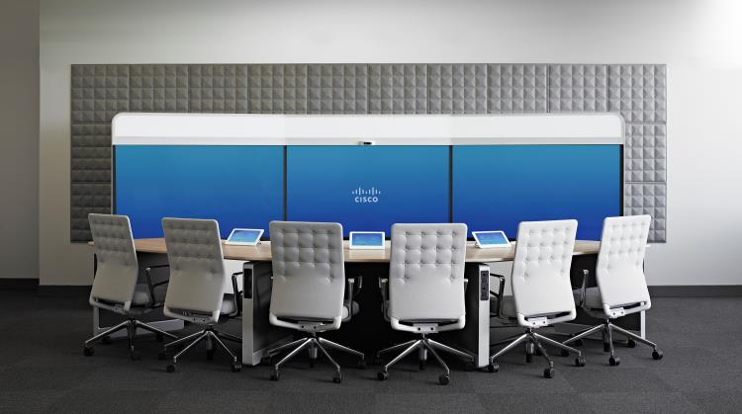

多媒体功能并不仅限于此，思科IX5000系列能够支持您同时查看多个演示源，并将其置于三个70英寸屏幕中的任意一个。IX5000具有18个定制扬声器，可带来影院级音效，同时重低音音箱能够为房间内的与会者带来心潮澎湃的体验。其集成的创新麦克风阵列具有17,502个声音捕捉微孔，使用高级波束成形技术来提供清晰音质。

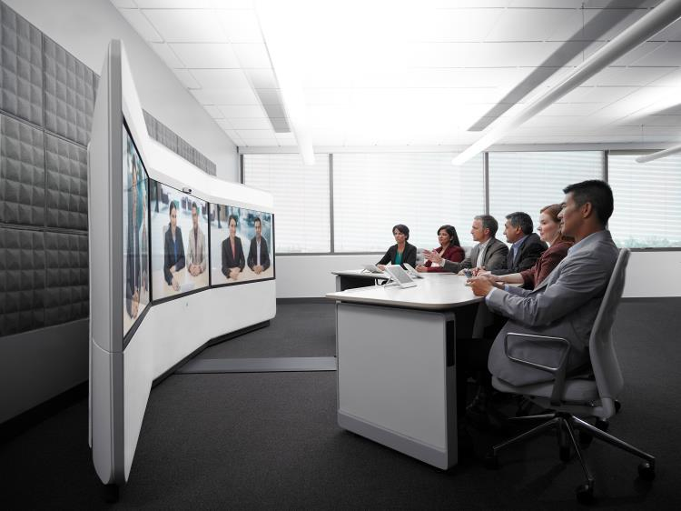

**更低的总体拥有成本：**总体拥有成本显著低于以前的产品和同类产品，IX5000系列凭借更低的带宽和功耗、零房间改造、减少一半的安装时间等特色而更受青睐。 IX5000产品的厚度仅相当于笔记本电脑的宽度(不到8英寸)，因此即使带着包装，也能够轻松进入任何一间标准电梯间，并通过任意一个标准的办公室大门。此外，其简单而成熟的设计意味着它仅由两名人员即可在8小时内完成安装设置，相比前代产品时间缩短了一半，更显著低于竞争对手的产品所需的安装耗时。 较低的总体拥有成本意味着客户可以在董事会议室以外的其他地方部署IX5000系列，让更多的项目团队都能够充分享受思科视频的完美体验。

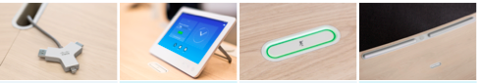

**更高的客户满意度**：IX5000系列追求各种小细节上的完美设计，以帮助客户更快地专注于自己的业务之中。例如，我们的设计团队在观察客户使用以前的技术时，注 意到用户通常需要花上几分钟的时间来寻找适配器，以将笔记本电脑连接到视频系统来播放内容。 能够在不使用时轻松收纳至IX5000的机身中，从而再次开创了业界先例。该款适配器可支持您连接任意设备，包括 Mac或个人电脑等，从而可帮助您减少时间浪费，避免杂乱无章的线缆连接，将更多的时间专注于召开出色的会议。

之所以能达成今天的创新，原因在于，在革新高端协作产品组合体验时，思科的设计师和工程师希望为客户带来最佳、最逼真的视频、音频和协作体验，同时避免复杂的安装要求和昂贵的冷却/电力/带宽费用。因此，整个团队信守一个设计准则，即“简单即卓越”。

## 沉浸式与传统沉浸式会议的区别

与传统的会议系统相比而言，沉浸式系统有着独特的优势。

第一，沉浸式更加注重会议体验，时刻保持1：1真人大小的观看，及交互的眼神交流。沉浸式是一个完整的专用产品，需要通过严密的设计、精巧的布局、详细的测试最终实现的一体化产品，而不是多台传统视频设备及高档会议室装修所能达到及代替的。

第二，由于沉浸式出色的质量、简便性和可靠性使用户能够集中精力关注会议，像面对面会议那样自然有效地交流，克服了传统沉浸式会议的平面、不真实的效果，让会议更加自然从而提高了会议效率，因此，可以省去用户大量的时间及公司高额的差旅费用。

第三，沉浸式通过增加交互和减少差旅提高了生产率，扩展了管理人员和专家的能力，改变了商业模式，使用户能够建立自己的竞争优势。作为一种新技术能够为人们与各个场所以及工作、生活各个方面的交互创造了一种独特的、面对面的体验。另外，灵活的模块化解决方案能够轻松实现与现有网络、统一通信、应用和管理工具的集成。

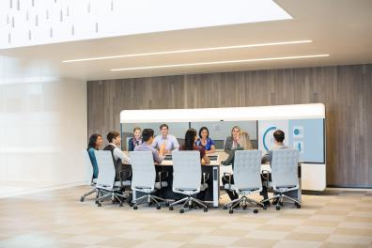 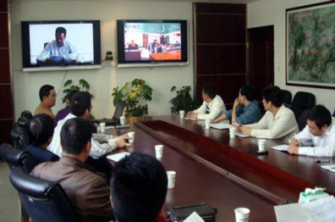

## IX5000 极致体验介绍

## 简单即超越。

* 开放空间，不需要会议室重新装修，大大降低了系统安装成本
* 降低30%的整体投入，快速安装，对会议室“零”要求

## 自然的交流：

* 屏幕呈现的人物面部和与会者的眼高相同
* 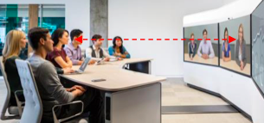从而实现了**自然**的眼神交流

## 真人尺寸

* 70英寸屏幕，每屏幕2人，
* 屏宽1.78m，每人89cm
* 真人大小图像
* **“头等舱”般的宽敞空间享受**

## 可站可写

* 可在会议室中切换标准座椅模式和站立模式，可满足会议中不同的环境要求。
* 无需配置电子白板，IX5000的4K高清镜头可以锁定墙上白板，一键就可以把白板切换到屏幕上。

## 随心控制—本地矩阵化体验

* 任意5路视频源矩阵拖放。
* 空闲时，可同时观看3路数据共享；
* 呼叫中，可同时观看2路数据共享；

## IX5000 主要技术功能介绍

## 下一代编解码算法：H.265

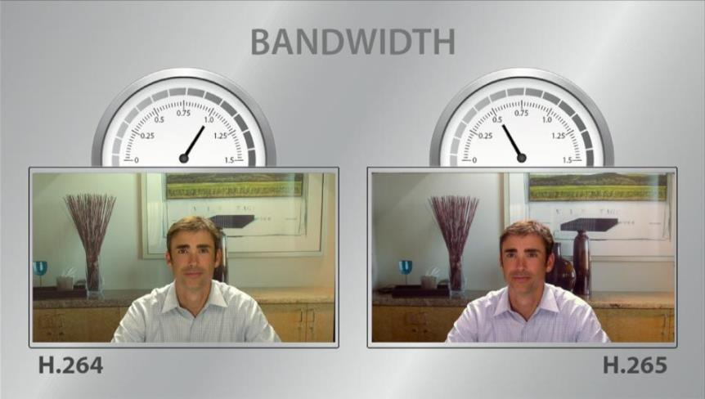

IX5000 是首款采用H.265高清编码技术的沉浸式网真终端。下一代编解码算法H.265，其比H.264 编码有如下优势

1、分辨率及色彩提升：原来的H.264编码只能达到1080p分辨率，而H.265提供从SQCIF(128×96)至4k超高清(7680×4320)不同级别的视频应用

2、带宽优势：只需要H.264带宽就可以达到相同的图像质量，这样使用户降低了网络开销。

3、超大四叉树编码架构：h.265可以选择从最小8×8到最大64×64像素。下图中细节不多的区域划分的编码单元大而少，编码后的数据较少;而细节多的地方划分的编码单元较小而多，编码后的数据较多，这样就对图像进行了有重点的编码，提高了编码效率。

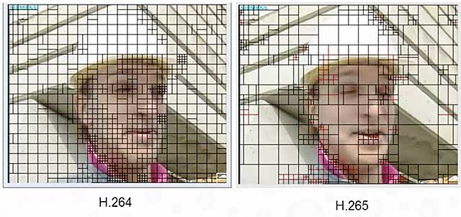

## 4K超高清摄像采集

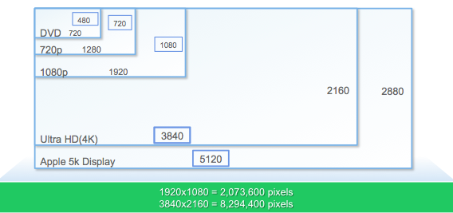

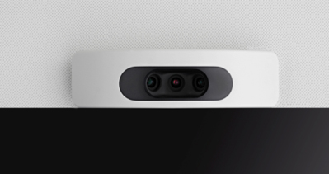IX5000 采用了4K高清镜头，镜头可以快速捕捉高清画面，无论在站立模式，或拍摄墙上白板时，都瞬间切换拍摄位置，无变焦和放大过程。

同时，IX5000的4K超高清三眼摄像机的尺寸与iPhone6 plus 长度相当，不会遮挡屏幕图像。更加美观，清晰。

## 多流同时编解码

IX5000 区别传统的多编解码器网真产品，通过单高性能网真编解码器实现逼真的网真体验。IX5000通过采用了最先进的多屏幕（multiscreen）同时处理，提供了业内首款同时支持5路独立视频流的网真体验。其单Codec方案，在屏幕上可同时显示3路数据共享；同时触控操作，在屏幕中可任意移动图像。

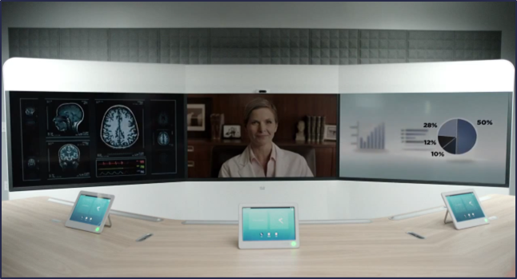

## C:\Users\rteligic\Desktop\001.png远程协作和数据共享

当需要进行远程数据共享的时候，可通过电脑、实物/文档摄像机等方式：

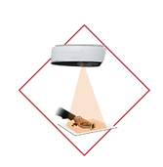1.独创的HDMI/DP/雷电三合一高清输入接口，即插即送，不仅能高清视频同时也把声音传送过去 。

2、如果双流数据来自其他视频源，如文档摄像机等，可以点击触屏上的文档摄像机键，自动把本地连接的文档摄像机共享给其他会场。

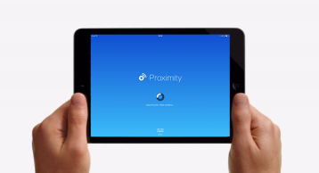3. Proximity 智能无线双流：思科免费提供无线双流软件，与会者需要时，可以在IOS/Android 移动设备上打开软件，软件通过超声波配对技术，无需设置IP地址，密码就可以快速连接，连接后，平板电脑上可以看到当前播放的双流画面，也可以回溯前面的PPT画面，并可以截屏保存。

## 逼真的音频采集系统

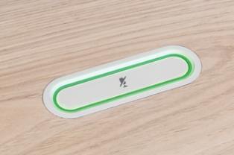每两个会者都有独立的桌面嵌入式麦克风阵列， 提供最清晰的收音效果和更精准的听音辨位。每个座位有3个mic组成阵列，IX5000 一排座位就有18个mic，IX5200两排座位有54个mic阵列。

在沉浸式会商过程中，用户还可以通过麦克风按钮，对本地会场的麦克风进行全场静音或者单个麦克风 静音，也可以再打开麦克风，保证本地的私密交流。

## 简单方便的会控

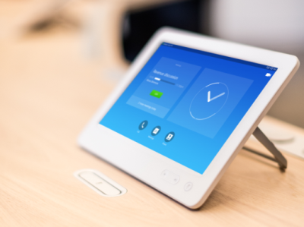思科沉浸式网真的另一个最大的优点，即在于会议控制功能非常强大，而且使用非常简单方便。用户只需要在在各沉浸式会场的触摸控制屏上，就可以完成各种各样的会控操作。

而且所有操作与iPhone手机一样，支持触摸及拖拽，可以轻松完成复杂的会议控制，不需要专业人员协助。

## 快速安装/部署：

相比较以前的沉浸式网真设备需要大量的安装人力和安装时间，思科IX5000大大简化了原来的安装工作流程，一套设备只需要两个工程师一天的时间就可以完成全部安装工作，从而大大提升客户的设备部署速度。

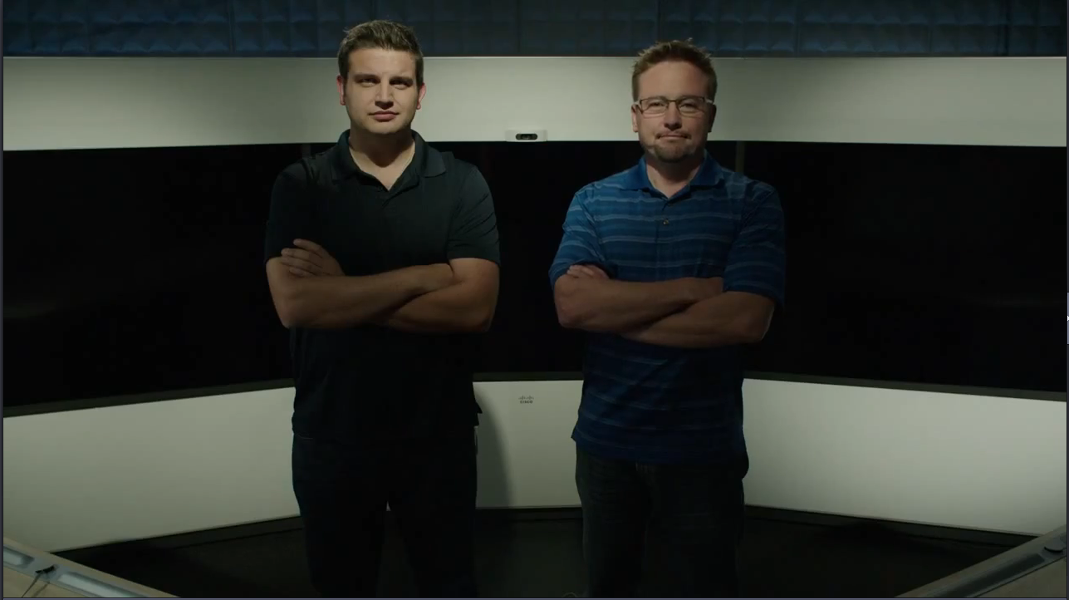

## 无需房间进行改造/装修

提到沉浸式网真系统，很多客户都认为房间的装修/改造是必不可少的。甚至一套网真系统建设下来，房间整改的费用要高出设备本身。思科IX5000通过自身技术提升以及产品优化，大大降低客户房间需求标准，**在满足推荐房间尺寸和符合ASHRAE HVAC(62-1999)标准的前提下，无需对现有房间进行整改**。

现在，部署网真系统的客户，再也不必为实现网真会议付出大量的房间建设成本，同时网真的房间硬件要求也大幅度降低，所有这些改进，思科IX5000都为客户实现沉浸式网真会议的快速部署、降低部署成本提供坚实的基础。

## IX5000 会议室设计

## IX 5200 18人沉浸式网真会议室设计

IX5200 由三块70寸工业级液晶显示屏，两排座椅组成。70寸屏幕让每个人的座位宽度更大。从原来65寸屏幕的两人165cm宽度扩大成了70寸178cm，每个人的比例接近90cm。第一排桌子坐6人，第二排座位做12人，每两个人面前有一个嵌入式麦克风整理，前排和后排均可增加触摸屏。在桌子底下为每个了准备了电源及网线，利于会议中的使用需要。

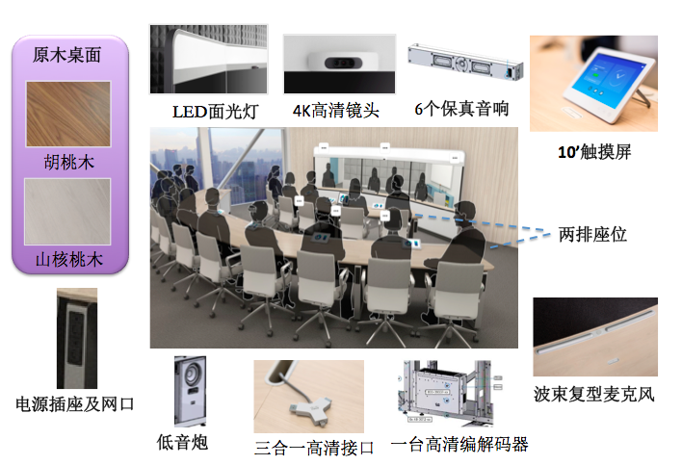

|  |  |  |  |
| --- | --- | --- | --- |
|  | **长** | **宽** | **高** |
| **推荐环境** | 9450mm | 6530mm | 2438mm |
| **最小要求** | 9450mm | 6400mm | 2438mm |
| **电源要求** | 1000W | | |
| **网络** | 1个100M或1000M以太网接口 | | |
| **HVAC（空调）** | **3250英热单位 （BTU）** | | |
| **灯光** | 200-400 lux 间接面部照明 | | |
| **声场环境** | 吸音天花板、地毯、墙 | | |

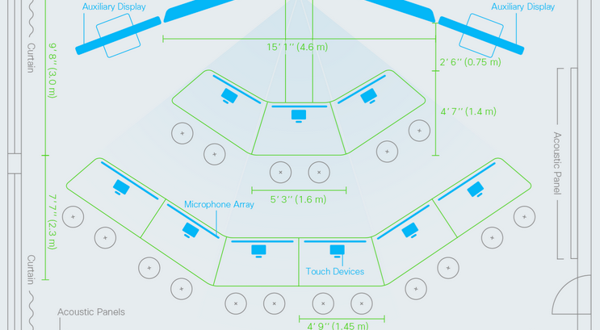

## IX 5000 6人沉浸式网真会议室设计

IX5000 由三块70寸工业级液晶显示屏，单排座椅组成。70寸屏幕让每个人的座位宽度更大。从原来65寸屏幕的两人165cm宽度扩大成了70寸178cm，每个人的比例接近90cm。第一排桌子坐6人，每两个人面前有一个嵌入式麦克风整理，前排和后排均可增加触摸屏。在桌子底下为每个了准备了电源及网线，利于会议中的使用需要。

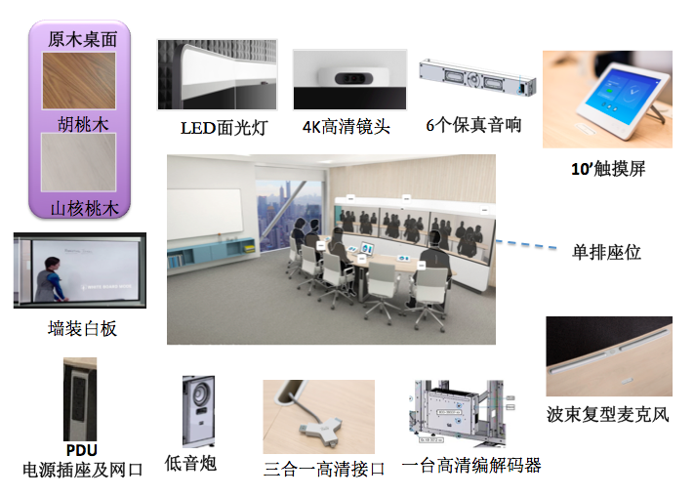

|  |  |  |  |
| --- | --- | --- | --- |
|  | **长** | **宽** | **高** |
| **推荐环境** | 5791mm | 4572mm | 2438mm |
| **最小要求** | 5791mm | 4208mm | 2438mm |
| **电源要求** | 950W | | |
| **网络** | 1个100M或1000M以太网接口 | | |
| **HVAC（空调）** | **3250英热单位 （BTU）** | | |
| **灯光** | 200-400 lux 间接面部照明 | | |
| **声场环境** | 吸音天花板、地毯、墙 | | |

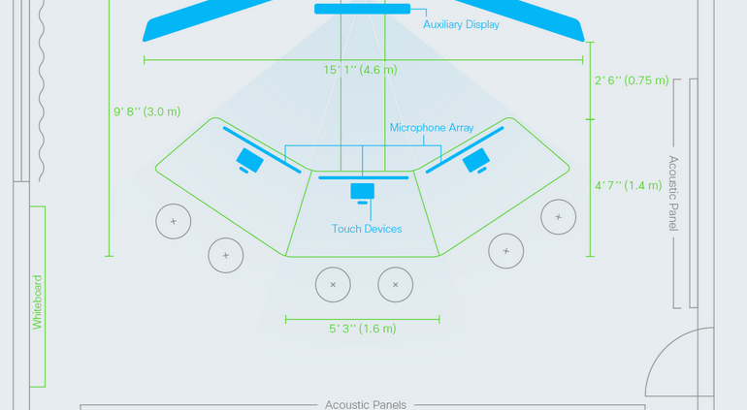

## 沉浸式会议方式简介

## 双向点对点沉浸式网真视频

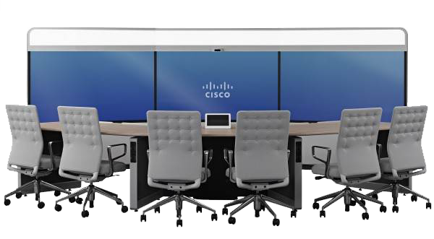

三屏沉浸式视频系统包括三块70英寸的等离子显示屏；三眼高清镜头（每个镜头广角可达90度），多声道指向性的立体音频，每声道都带有回音消除装置；麦克风；照明设备；安装在桌腿中的以太网和电源端口；以及每侧可可容纳单排6人或两排6+12人的专业水准的会议桌。此外，还包括多个超高清晰的编解码器和摄像头。所有这些装备都经过特别调试，适用于大型分组会议环境，实景大小的超高清晰图像（系统同时支持720p 和 1080p），使用户能够捕捉到每个人的表情，而CD质量的饱满音频则使用户能够聆听到每个细节。

## 实现模式：

沉浸式系统每个镜头拍摄两个参与者，再通过70寸显示屏1：1还原，让对方有真实感；同时在两人之间有一个全向麦克风，通过3个独立声道还原到对方对应屏幕上方的对立体声音箱（每块屏面内置一组），使得对话是能辨别发言人的方位，从而实现眼神进行交流。

在两个不同地点的房间安装两套三屏的网真系统，通过打电话一样简单的一键拨号，使两边的参与者实现“面对面”的逼真的画面。

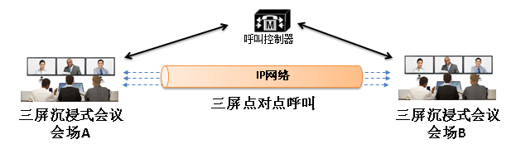

* **下为沉浸式视频会议室实景图：**

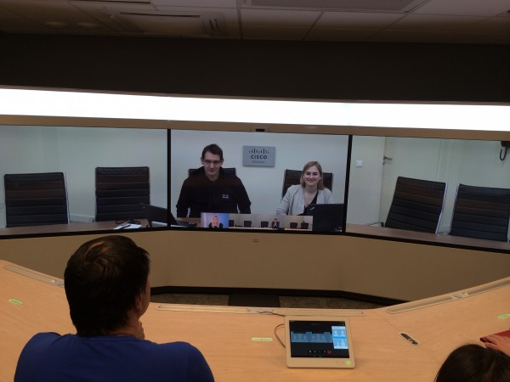

**真人大小的“面对面”的交流**

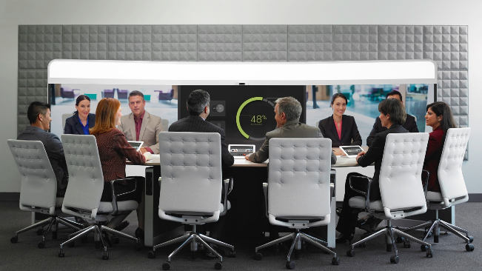

**电脑文档共享**

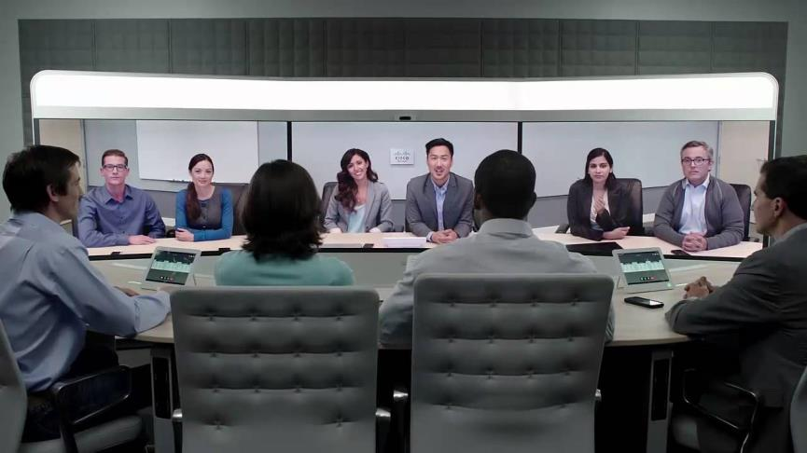

**就如同在一个房间里—会议桌的延伸**

## 多点网真会议模式

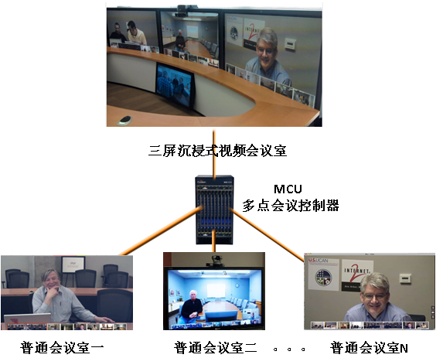

为了扩大会议的模式，中心会场的三屏沉浸式视频会议室可以通过加入到核心的网真服务器实现多点会议的连接，可以在三块屏幕上看到三个不同会场的画面。这样可扩展了主会场会议视野，同时可以与多个会场交谈，更加有交互感。

中心的沉浸式会场不仅能全屏看到各个分会场画面，在画面下方还有一条小窗口，可以显示其他参与的会场画面。例如：XXX有xx个地市会议室，所以在三个屏屏幕上能全部显示出来，同时谁发言，那个会场就会变成全屏显示。当然也可以按照会议需要进行画面锁定。

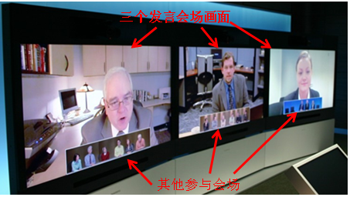

*主会场三屏显示不同的三个发言会场，同时下方显示其他参与者。*

分会场可以在看到主席沉浸式会场当前发言人（三屏中的一块），在画面下方则是主会场的三个镜头全景画面，这样可以让分会场清晰的了解到所有参会领导。

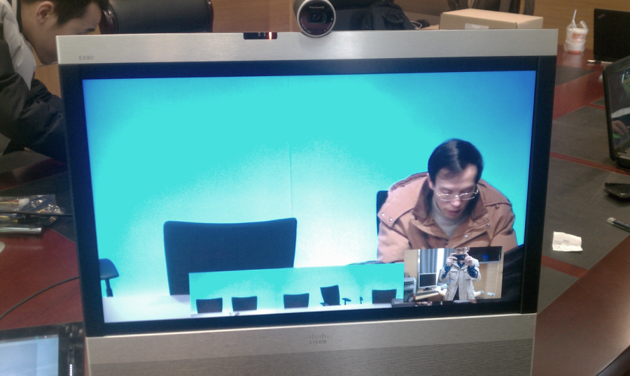

**沉浸式全景画面（三镜头）**

**沉浸式系统发言人**

*分会场观看主会场发言镜头，下方同时显示三屏全景画面。*